Ασαφή Συστήματα 2018

Ομάδα 3
Regression – Series 06

ΕΙΣΗΓΗΤΗΣ: ΘΕΟΧΑΡΗΣ Ι.

Κοσμάς Τσιάκας
ΑΕΜ: 8255

30/9/2018

Περιεχόμενα
Περιγραφή του προβλήματος 3

Σχήματα

Περιγραφή του προβλήματος
Στόχος αυτής της εργασίας είναι να μελετηθεί η ικανότητα των TSK μοντέλων για την επίλυση προβλημάτων regression. Θα χρησιμοποιηθούν δύο διαφορετικά σετ δεδομένων, για τα οποία γνωρίζοντας τα χαρακτηριστικά κάποιων δειγμάτων θα δημιουργηθεί μια συνάρτηση η οποία θα προσεγγίζει όσο τον δυνατόν καλύτερα την πραγματική απεικόνιση των στοιχείων της εισόδου στην έξοδο του συστήματος.

Εφαρμογή στο CCPP dataset
Το Cobined Cycle Power Plant dataset περιέχει 9568 δείγματα, κάθε ένα από τα οποία χαρακτηρίζεται από 4 features, την μέση ωριαία θερμοκρασία (Τ), την μέση ωριαία πίεση (ΑΡ), την μέση ωριαία σχετική υγρασία (RH) και την μέση ωριαία exhaust vacuum (V). Χρησιμοποιώντας αυτά τα δεδομένα, προσπαθούμε να προβλέψουμε την ενεργειακή απόδοση του σταθμού.
Αρχικά, πραγματοποιούμε διαχωρισμό του σετ δεδομένων σε τρία μη επικαλυπτόμενα υποσύνολα:
- 60% : σύνολο εκπαίδευσης – training data
- 20% : σύνολο επικύρωσης – validation data
- 20% : σύνολο ελέγχου – check data
Για την εκπαίδευση, θα χρησιμοποιησουμε τέσσερα διαφορετικά TSK μοντέλα, όπως φαίνονται στον παρακάτω πίνακα.
 | Number of membership functions | Output format
TSK_model_1 | 2 | Singleton
TSK_model_2 | 3 | Singleton
TSK_model_3 | 2 | Polynomial
TSK_model_4 | 3 | Polynomial

Η εκπαίδευση γίνεται με την υβριδική μέθοδο, δηλαδή οι παράμετροι των συναρτήσεων συμμετοχής βελτιστοποιούνται με backpropagation και οι παράμετροι της πολυωνυμικής συνάρτησης εξόδου βελτιστοποιούνται με Least Squares Method.

TSK model 1
Αρχικά, δημιουργούμε στο MATLAB το fuzzy inference system με τις κατάλληλες επιλογές, όσον αφορά την δημιουργία των συναρτήσεων συμμετοχής, μέσω της συνάρτησης genfis.
Τα μοντέλα singleton περιγράφονται με κανόνες της μορφής
𝑅(𝑖) = 𝐼𝐹 𝑥1 𝑖𝑠 𝐴1 𝐴𝑁𝐷 … 𝐴𝑁𝐷 𝑥𝑚 𝑖𝑠 𝐴𝑚 𝑇𝐻𝐸𝑁 𝑦 𝑖𝑠 𝑤
Στο πρώτο μοντέλο TSK οι συναρτήσεις συμμετοχής για κάθε μεταβλητή εισόδου φαίνονται στο παρακάτω σχήμα:
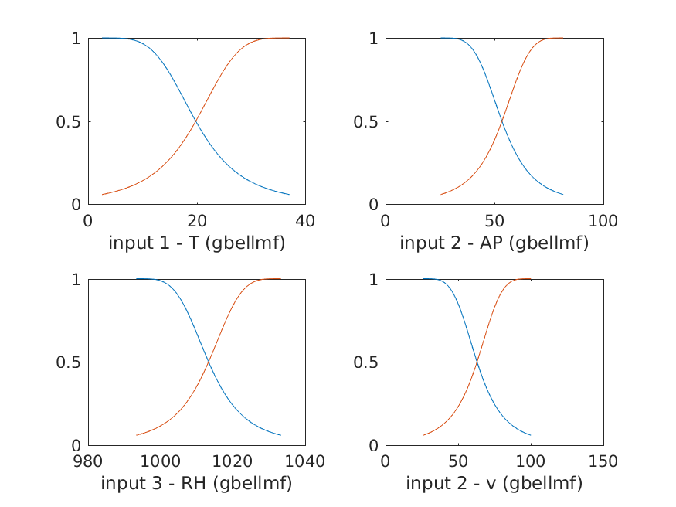Σχήμα 1: TSK_model_1 - Συναρτήσεις συμμετοχής
Στην συνέχεια, ρυθμίζουμε το σύστημα χρησιμοποιώντας τα δεδομένα εκπαίδευσης για την κατάλληλη επιλογή των τιμών στις παραμέτρους της συνάρτησης συμμετοχής.

